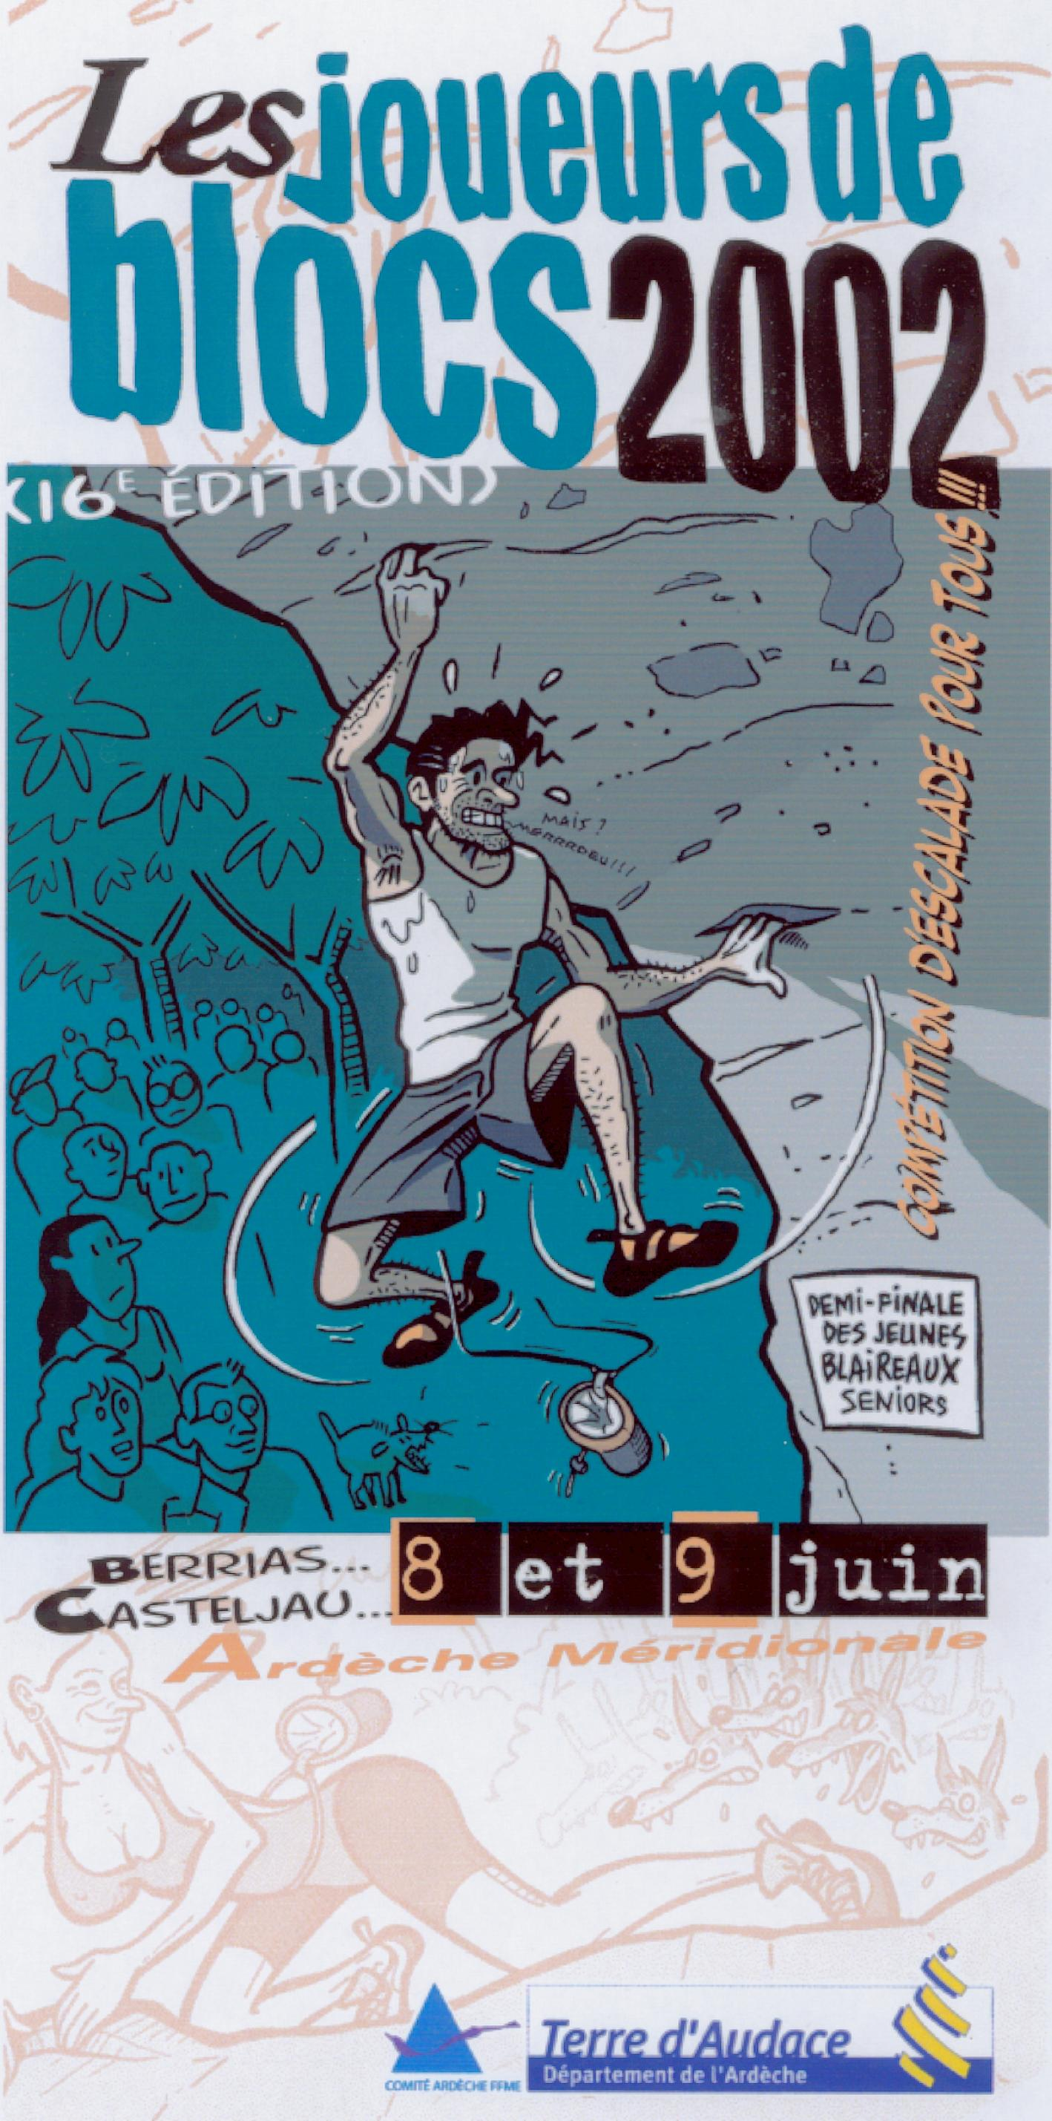
Il fleure bon le Crû 2002 des Joueurs de Blocs !

Le Comité Ardèche FFME relève une fois de plus le défi, en proposant cette année quelques nouveautés qui devraient séduire plus d’un grimpeur !

Au programme des réjouissances :

- SAMEDI : cocktail de blocs naturels et artificiels pour l’Open National séniors / juniors et minimes / cadets

- En soirée, spectacle et théâtre de rue à Paysac (12km de Casteljau) animé par l’association « l’Art Scène »

- DIMANCHE : 8 challenges proposés en fonction de l’âge et du niveau, dans une ambiance conviviale et familiale

Pendant la manifestation :

Des exposants au sein du « Village de Partenaires », des stands de test de matériel, des démonstrations de rodéo Kayak sur le Chassezac, grâce à un lâcher d’eau d’un barrage d’EDF (à confirmer).

Soyez nombreux à participer à cette grande Fête de l’escalade que sont les Joueurs de Blocs !

RENSEIGNEMENTS / INSCRIPTIONS :
CD FFME Ardèche
2 rue Pierre Filliat – 07000 PRIVAS
Tel : 04.75.64.85.54
E-Mail : info.cd07@ffme.fr

Demander Jacques VANDAMME ou Yannick CHAVANEL

La plaquette est en cours de réalisation … encore un peu de patience … !

